**บันทึกข้อความ**

**ส่วนราชการ** สำนักปลัดองค์การบริหารส่วนตำบลดอน

**ที่**  ปน ๘๐๐๐๑/ วันที่ 13 มกราคม 2564

**เรื่อง** ขออนุมัติดำเนินการตามชี้วัดย่อยที่ 10.2 มาตรการภายในเพื่อป้องกันการทุจริต ประกอบการประเมิน

คุณธรรมและความโปร่งใส ในการดำเนินงานของหน่วยงานภาครัฐประจำปีงบประมาณ พ.ศ.2564

**เรียน** นายกองค์การบริหารส่วนตำบลดอน

**1.เรื่องเดิม**

ตามที่สำนักงานคณะกรรมการป้องกันและปราบปรามการทุจริตแห่งชาติได้ประกาศผลคะแนน

การประเมินคุณธรรมและความโปร่งใสในการดำเนินงานของหน่วยงานภาครัฐประจำปี พ.ศ.2564 เมื่อวันที่ 28 กันยายน 2563 องค์การบริหารส่วนตำบลดอน “ผลการประเมินระดับคุณธรรมและความโปร่งใส (ITA) ขององค์การบริหารส่วนตำบลดอน มีคะแนนรวม 73.01 อยู่ในระดับ C คือไม่ผ่านการประเมิน

**2.ข้อเท็จจริง**

สำนักงานคณะกรรมการป้องกันและปราบปรามการทุจริตแห่งชาติ ได้จัดทำคู่มือสำหรับการ

ประเมินคุณธรรมและความโปร่งใสในการดำเนินงานของหน่วยงานภาครัฐประจำปี พ.ศ. 2564 ในตัวชี้วัดที่ 10 การป้องกันการทุจริต ตัวชี้วัดย่อยที่ 10.2 มาตรการภายในเพื่อป้องกันการทุจริต จำนวน 2 ข้อ ได้แก่

ข้อ O42 มาตรการส่งเสริมคุณธรรมและความโปร่งใสภายในหน่วยงาน

ข้อ O43 การดำเนินการตามมาตรการส่งเสริมคุณธรรมและความโปร่งใสภายในหน่วยงาน นั้น

เพื่อให้การดำเนินการในข้อดังกล่าว สำเร็จลุล่วงตามที่ได้กำหนดไว้ในคู่มือการประเมิน ผู้รับผิดชอบ จึงได้รวบรวมข้อมูล และจัดทำเอกสาร ต่างๆขึ้น ตามองค์ประกอบของ ข้อ O42 มาตรการส่งเสริมคุณธรรมและความโปร่งใสภายในหน่วยงาน มีรายละเอียด ปรากฏตามเอกสารแนบ

**3.ข้อเสนอ**

เพื่อประโยชน์ในการปฏิบัติงาน และการประเมิน ITA ดังนั้น เห็นควรพิจารณา

1.แจ้งเวียนให้พนักงานรับทราบ และร่วมขับเคลื่อนมาตรการส่งเสริมคุณธรรมและความ

โปร่งใสภายในหน่วยงานต่อไป

2.ให้เผยแพร่รายงานฉบับนี้พร้อมเอกสารแนบลงในเว็บไซต์ [**www.dorn.go.th**](http://www.dorn.go.th)เพื่อให้

ประชาชนได้รับทราบต่อไป

จึงเรียนมาเพื่อโปรดพิจารณา

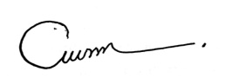

(นางพิมพ์วิไล สรสีสม)

หัวหน้าสำนักปลัด

-2-

D:\ลายเซ็นต์\ลายเซ็นรองนีย์.jpg

(นางสาวแวนูรไอนี แวหะยี)

รองปลัดองค์การบริหารส่วนตำบลดอน



(นางพรอำไพ ทองมณีการ)

ปลัดองค์การบริหารส่วนตำบลดอน

D:\ลายเซ็นต์\ลาย.jpg

(นายทักษิณ ปุ๋ยชุมผล)

นายกองค์การบริหารส่วนตำบลดอน

**มาตรการส่งเสริมคุณธรรมและความโปร่งใสภายในหน่วยงาน**

**องค์การบริหารส่วนตำบลดอน**

**................................................................................**

**1.การวิเคราะห์ผลการประเมิน ITA ขององค์การบริหารส่วนตำบลดอน จากผลการประเมิน พ.ศ. 2563**

**O42 มาตรการส่งเสริมคุณธรรมและความโปร่งใสภายในหน่วยงาน**

**องค์ประกอบด้านข้อมูล**

-แสดงการวิเคราะห์ผลการประเมินคุณธรรมและความโปร่งใสในการดำเนินงานของหน่วยงานภาครัฐ ในปี พ.ศ. 2563

-มีข้อมูลรายละเอียดการวิเคราะห์ ยกตัวอย่าง เช่น ประเด็นที่เป็นข้อบกพร่องหรือจุดอ่อนที่จะต้องแก้ไข โดยเร่งด่วนที่มีความสอดคล้องกับผลการประเมินฯ โดยรายละเอียดต่างๆ ยกตัวอย่าง เช่น การกำหนดผู้รับผิดชอบหรือผู้ที่เกี่ยวข้อง การกำหนดขั้นตอนหรือวิธีการปฏิบัติและการรายงานผล เป็นต้น

ประกาศสำนักงาน ป.ป.ช. เรื่อง คะแนนการประเมินคุณธรรมและความโปร่งใสในการดำเนินการของหน่วยงานภาครัฐ (integrity and Transparency Assessment : ITA) ประจำปีงบประมาณ พ.ศ.2563 ลงวันที่ 28 กันยายน พ.ศ. 2563 ผลการประเมินขององค์การบริหารส่วนตำบลดอน มีคะแนนการประเมิน อยู่ที่ 73.01 คะแนน อยู่ในระดับ C คือไม่ผ่านการประเมิน

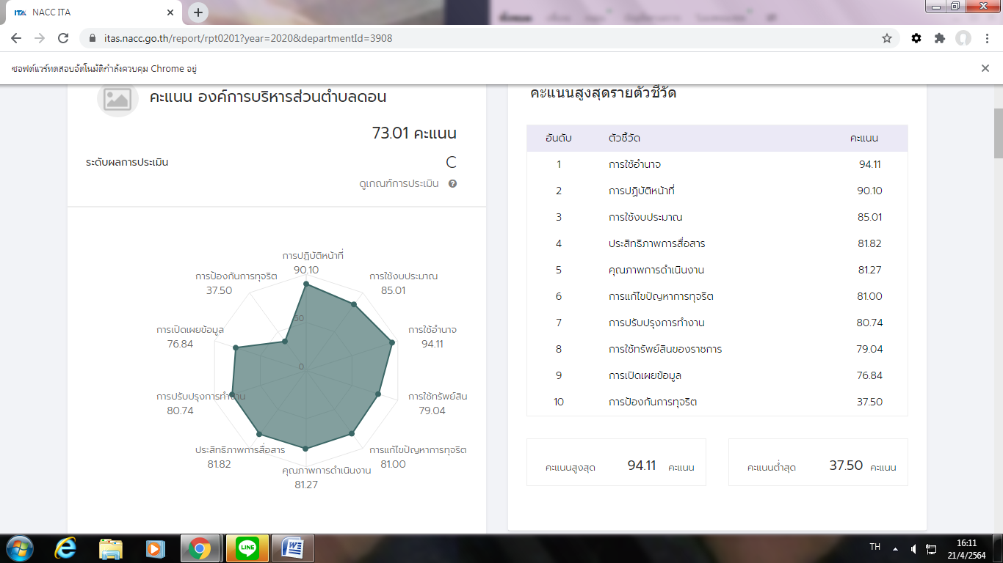

จากเป้าหมาย “การประเมินคุณธรรมและความโปร่งใสในการดำเนินงานของหน่วยงานภาครัฐ (ITA) ประจำปี 2563” ที่กำหนดให้หน่วยงานที่เข้ารับการประเมินร้อยละ 80 จะต้องมีคะแนน 85 คะแนนขึ้นไป ภายในปี 2565 พบว่า ผลคะแนนการประเมินหน่วยงานขององค์การบริหารส่วนตำบลดอน จาก 3 แบบวัด คือ

แบบวัดการรับรู้ของผู้มีส่วนได้ส่วนเสียภายใน (IIA)

แบบวัดการรับรู้ของผู้มีส่วนได้ส่วนเสียภายนอก (EIT)

และแบบตรวจการเปิดเผยข้อมูลสาธารณะ (OIT) จำนวนทั้งสิ้น 10

**ส่วนแบบวัดที่มีคะแนนต่ำกว่าเกณฑ์เป้าหมาย (ร้อยละ 85) คือ แบบวัด IIT EIT และแบบวัด OIT**

**จึงมีข้อเสนอแนะเพื่อการปรับปรุงการดำเนินงานให้มีผลการประเมินที่ดียิ่งขึ้นไปในปีถัดไป**

**แบบการตรวจการเปิดเผยข้อมูลสาธารณะ (OIT) เป็นการประเมิน** การเปิดเผยข้อมูลสาธารณะและการให้บริการผ่านระบบ e-service

**จึงควรดำเนินการดังนี้**

1. การดำเนินการในการลงข้อมูลผ่านเว็บไซต์ ต้องให้สามารถดูข้อมูลได้ง่าย
2. ประชาชนสามารถเข้าตรวจสอบข้อมูลในสิ่งที่อยากรู้ได้รวดเร็วและง่ายจากลิงค์ที่หน่วยงานวางไว้
3. การลงข้อมูลต้องตรงกับข้อมูลที่ทาง ป.ป.ช.กำหนด หลักเกณฑ์

**แบบวัดการรับรู้ผู้มีส่วนได้ส่วนเสียภายใน (IIT)** เป็นการประเมินการรับรู้ของบุคลากรภายในเกี่ยวกับ

การปฏิบัติหน้าที่ การใช้จ่ายงบประมาณและทรัพย์สินของทางราชการ โดยยึดระเบียบปฏิบัติและกฎหมายที่เกี่ยวข้องรวมทั้งหลักการมีส่วนร่วมของประชาชน

**จึงควรดำเนินการดังนี้**

1. การปฏิบัติหน้าที่ จัดให้มีการเปิดเผยข้อมูลเกี่ยวกับขั้นตอน ระยะเวลาและผู้รับผิดชอบในการให้บริ-

การอย่างชัดเจน สร้างระบบการประเมินประสิทธิภาพการให้บริการของผู้มาติดต่อรับบริการ ณ จุดให้บริการโดยง่ายสะดวกและเป็นไปตามหลักการปกปิดความลับของผู้ให้ข้อมูล รวมทั้งกำหนดมาตรการบริหารงานบุคคลและการพิจารณาให้คุณ ให้โทษ ตามหลักคุณธรรมและความสามารถ

1. การใช้งบประมาณ จัดให้มีการเปิดเผยข้อมูลการใช้จ่ายงบประมาณ แผนการจัดซื้อจัดจ้างหรือการ

จัดหาพัสดุรวมถึงกระบวนการเบิกจ่ายงบประมาณโดยเปิดเผยและพร้อมรับการตรวจสอบจากทุกภาคส่วน ตลอดจนการจัดทำรายงานผลการใช้จ่ายงบประมาณอย่างสม่ำเสมอ

1. การใช้อำนาจของผู้บริหารด้านการบริหารงานบุคคล จัดทำรายละเอียดของตำแหน่งงาน และเกณฑ์

การประเมินผลการปฏิบัติอย่างชัดเจนและเปิดเผย รวมทั้งการเปิดรับฟังความคิดเห็นของผู้ที่เกี่ยวข้อง เพื่อปรับปรุงประสิทธิภาพการปฏิบัติงาน

1. การใช้ทรัพย์สินของทางราชการ จัดทำคู่มือและระเบียบการใช้ทรัพย์สินของทางราชการ สร้างระบบ

การกำกับดูแลและติดตามตรวจสอบการยืม – คืน และการลงโทษอย่างเคร่งครัด

1. การแก้ไขปัญหาการทุจริต มุ่งเสริมสร้างวัฒนธรรมการทำงานเพื่อประโยชน์สูงสุดของส่วนรวม มีจิต

สาธารณะและพร้อมให้บริการประชาชนอย่างเต็มกำลังความสามารถ โดยจัดทำมาตรการการป้องกันและมีระบบการติดตาม ตรวจสอบพฤติกรรมการทุจริตอย่างชัดเจนและเปิดเผย รวมทั้งการเปิดให้ประชาชนมีส่วนร่วมในการแสดงความคิดเห็นและการติดตามตรวจสอบการทำงานของหน่วยงานได้โดยง่ายและสะดวก

**แบบวัดการรับรู้ของผู้มีส่วนได้ส่วนเสียภายนอก (EIT)** เป็นการประเมินการรับรู้ของผู้รับบริการที่มีต่อคุณภาพและมาตรฐานการให้บริการอย่างมีประสิทธิภาพ ประสิทธิผลและไม่เลือกปฏิบัติ

**จึงควรดำเนินการดังนี้**

1. คุณภาพการดำเนินงาน ประชาสัมพันธ์เกี่ยวกับระบบและขั้นตอนการให้บริการงานด้านต่างๆ อย่าง

ทั่วถึงและส่งเสริมให้มีการฝึกอบรมพัฒนาเพิ่มพูนทักษะและความรู้เกี่ยวกับการปฏิบัติงานอย่างสม่ำเสมอ

1. ประสิทธิภาพการสื่อสาร จัดทำสื่อประชาสัมพันธ์และเปิดเผยข้อมูลบนเว็บไซต์หลักของหน่วยงานให้

ง่ายต่อการเข้าถึงข้อมูล และมีการปฏิสัมพันธ์แลกเปลี่ยนข้อมูลข่าวสารกันอย่างชัดเจนและต่อเนื่อง

1. การปรับปรุงระบบการทำงาน สร้างกระบวนการปรึกษาหารือระหว่างผู้บริหารและบุคลากรเพื่อร่วม

กันทบทวนปัญหาและอุปสรรคในการปฏิบัติงานอย่างเป็นระบบ และส่งเสริมให้ผู้รับบริการและประชาชนทั่วไปมีส่วนร่วมในการแสดงความคิดเห็นหรือให้คำแนะนำในการพัฒนาปรับปรุงคุณภาพและมาตรฐานการให้บริการได้โดยสะดวก

จากผลคะแนนการประเมินหน่วยงานขององค์การบริหารส่วนตำบลดอน จาก 3 แบบวัด เมื่อนำมาวิเคราะห์แล้วพบว่า **แบบการวัดการเปิดเผยข้อมูลพื้นฐานต่างๆ ที่เป็นปัจจุบันของหน่วยงานสู่สาธารณบนเว็บไซต์ของหน่วยงานอย่างครบถ้วนสมบูรณ์และง่ายต่อการเข้าถึง (OIT)** ข้อ 10 การป้องกันการทุจริต มีคะแนนต่ำสุด โดยมีคะแนน37.50 จึงเห็นควรนำเรื่องดังกล่าวมาเป็นประโยชน์ในการปรับปรุงให้ดียิ่งขึ้น

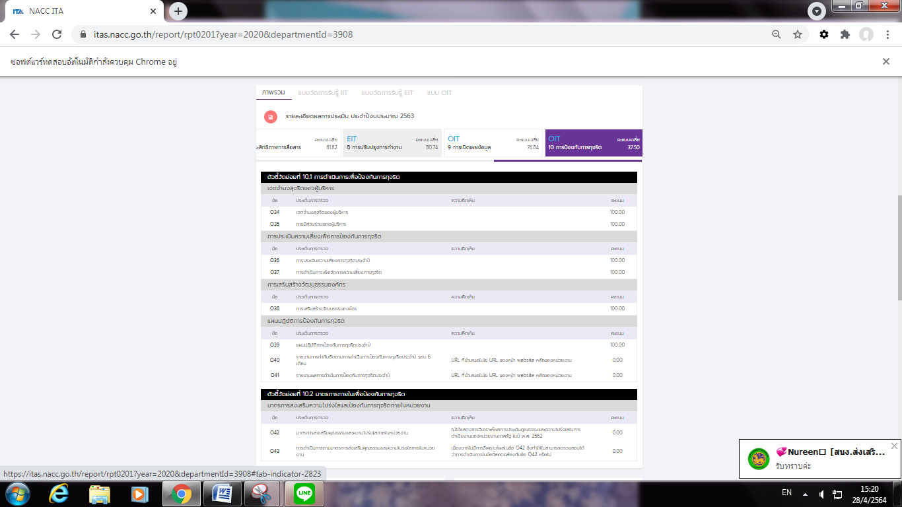

ตัวชี้วัดด้านการป้องกันการทุจริต ที่ต้องดำเนินการสรุปรายงานข้อมูลการปฏิบัติงานเกี่ยวกับทางด้านการจัดกิจกรรมและรายงานการป้องกันการทุจริต มีคะแนนต่ำสุด

**ข้อย่อยที่ ๐40 , ๐41 คือ**

* รายงานการกำกับติดตามการดำเนินการป้องกันการทุจริต ประจำปี รอบ 6 เดือน

(ผลคือ URL ที่นำเสนอไม่ใช่ URL ของหน้า website หลักของหน่วยงาน)

เป็นปัญหาเดียวกันทั้ง 2 ข้อย่อย

**ข้อย่อยที่ ๐42 คือ**

* มาตรการส่งเสริมคุณธรรมและความโปร่งใสภายในหน่วยงาน

(ผลคือ ไม่ได้แสดงการวิเคราะห์ผลการประเมินคุณธรรมและความโปร่งใสในการดำเนินการภาครัฐ ในปี พ.ศ. 2562)

**ข้อย่อยที่ ๐43 คือ**

* การดำเนินการตามมาตรการส่งเสริมคุณธรรมและความโปร่งใสภายในหน่วยงาน

(ผลคือ เนื่องจากไม่มีการวิเคราะห์ผลในข้อ ๐42 จึงทำให้ไม่สามารถตรวจสอบได้ว่าการดำเนินการในข้อนี้สอดคล้องกับข้อ ๐42 หรือไม่)

**2.ข้อเสนอแนะในการพัฒนาคุณธรรมและความโปร่งใสปีงบประมาณ พ.ศ. 2564**

องค์การบริหารส่วนตำบลดอน ได้ประกาศมาตรการในการส่งเสริมคุณธรรมและความโปร่งใส เพื่อใช้เป็นแนวทางปฏิบัติของพนักงาน ในการส่งเสริมคุณธรรมและความโปร่งใส มาตั้งแต่ปีงบประมาณ พ.ศ. 2561 และยังถือปฏิบัติมาจนถึง ปีงบประมาณ พ.ศ. 2563 ดังนี้

1. มาตรการป้องกันละเว้นการปฏิบัติตามคู่มือประชาชน
2. มาตรการให้ผู้มีส่วนได้ส่วนเสียมีส่วนร่วมในการดำเนินการ
3. มาตรการในการจัดการเรื่องร้องเรียนการทุจริต
4. มาตรการป้องกันความขัดแย้งทางผลประโยชน์ หรือผลประโยชน์ทับซ้อน และการให้หรือรับสินบน
5. มาตรการในการส่งเสริมความโปร่งใสในการจัดซื้อจัดจ้าง
6. มาตรการเผยแพร่ข้อมูลสาธารณะ
7. มาตรการการใช้ดุลพินิจของผู้มีอำนาจในการอนุมัติ

เป็นการจัดทำมาตรการในทุกปีงบประมาณ พบว่า มาตรการที่มีการประกาศมาแล้วนั้น ไม่พบว่า

มีปัญหาแต่ประการใด

แต่เมื่อพิจารณาจากผลการประเมิน ในปีงบประมาณ พ.ศ. 2563 ตัวชี้วัดด้านการป้องกันการทุจริต ที่การนำเข้าข้อมูลเพื่อให้เกิดความถูกต้องตรงตามข้อกำหนด มีคะแนนต่ำสุด คือ 37.50 และหัวข้อย่อยที่ ๐40 , ๐41 , ๐42 ,043

องค์การบริหารส่วนตำบลดอน ได้กำหนดมาตรการ/แนวทาง เพิ่มเติมจากเดิมที่มีอยู่แล้ว เพื่อให้สอดคล้องกับผลการประเมิน ดังนี้

|  |  |  |  |  |
| --- | --- | --- | --- | --- |
| **มาตรการ/แนวทาง** | **วิธีการดำเนินการ** | **ผู้รับผิดชอบ** | **ระยะเวลาดำเนินการ** | **การติดตามผล** |
| 1.บริหารการลงข้อมูลในเว็บไซต์ | -ดำเนินการมอบ  หมายข้อมูลที่เกี่ยว  ข้องให้กับหน่วยรับผิดชอบแต่ละกอง | 1.สำนักปลัด  2.กองคลัง  3.กองการศึกษาฯ  4.กองสวัสดิการ | เก็บรวบรวมข้อมูลตั้งแต่ต้นปีงบประมาณจนถึงรอบปัจจุบันของการประเมิน ITA | รายงานผลการ  ปฏิบัติตามห้วงเวลาของแต่ละข้อมูล |
| 2.ควบคุมดูแลการลงระบบในเว็บไซต์ให้สามารถหาข้อมูลได้ง่ายในการวางลิงค์ | -ให้เจ้าหน้าที่ที่รับ  ผิดชอบดูแลระบบเว็บไซต์ให้ง่ายต่อการค้นหาข้อมูลที่เกี่ยวข้องสำหรับหน่วยตรวจสอบและประชาชน | สำนักปลัด | เริ่มลงระบบและส่งข้อมูลเข้าสู่เว็บไซต์ในทุกครั้งที่มีกิจกรรมเกิดขึ้นในองค์การบริหารส่วนตำบลดอน | ติดตามตรวจสอบการลงระบบว่าครบถ้วนหรือไม่ |
| 3.การวิเคราะห์ผลการประเมินคุณ  ธรรมและความโปร่งใสภายในหน่วยงาน | -มอบหมายคณะ  ทำงานวิเคราะห์ผลการประเมินคุณ  ธรรมและความโปร่งใส  -นำเสนอผลการ  วิเคราะห์ไปสู่การปฏิบัติ | 1.สำนักปลัด  2.กองคลัง  3.กองการศึกษาฯ  4.กองสวัสดิการ | วิเคราะห์ผลการประเมินคุณธรรมและความโปร่งใสในการดำเนินงานของหน่วย  งานภายในเดือนธันวาคมของทุกปี | ติดตามการนำผลไปสู่การปฏิบัติครบถ้วนทุกส่วนหรือไม่ |